МИНИСТЕРСТВО ОБРАЗОВАНИЯ И НАУКИ РОССИЙСКОЙ ФЕДЕРАЦИИ

федеральное государственное бюджетное образовательное учреждение

высшего профессионального образования

**«УЛЬЯНОВСКИЙ ГОСУДАРСТВЕННЫЙ ТЕХНИЧЕСКИЙ УНИВЕРСИТЕТ»**

Кафедра «Прикладная лингвистика»

**Лабораторная работа №5**

**Студент гр. ЛБД-21 Виноходова О. А.**

**Преподаватель Куликова А.А.**

Ульяновск

2022

Изначальный вид репозитория:

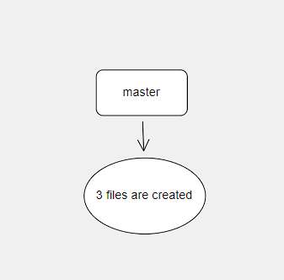

Создал новую ветку и переключился на неё, сделал изменения в ветке, сделал коммит

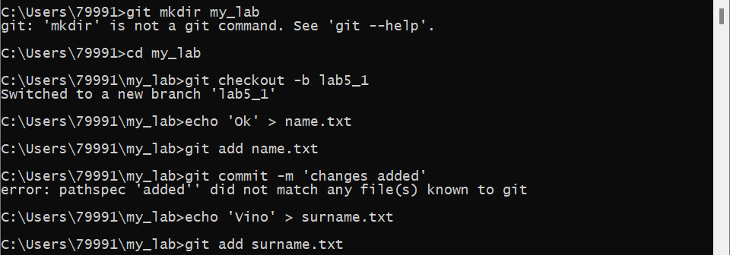

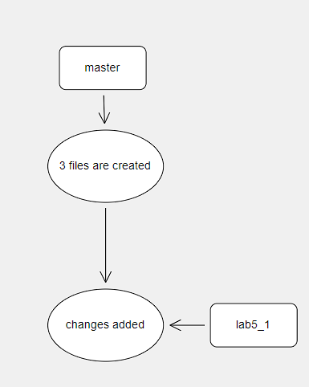

Создал ещё одну новую ветку, переключился на неё, сделал в ней изменения и сделал коммит. Перешёл в ветку мастер и слил её с lbd5_2.

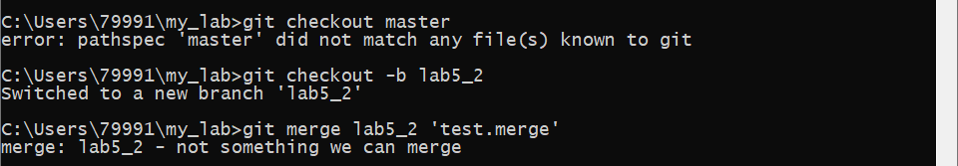

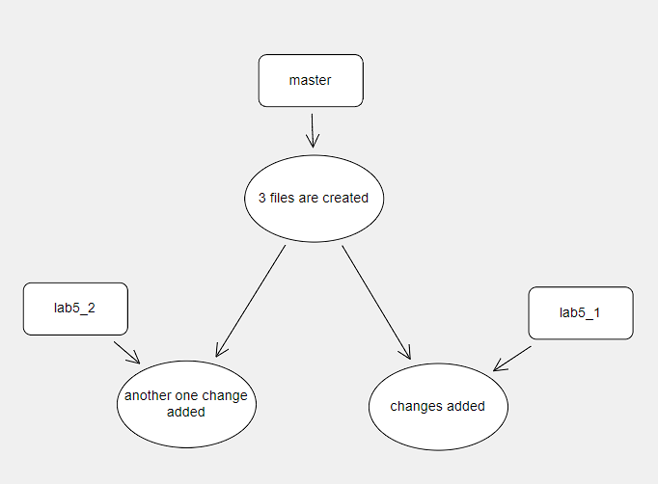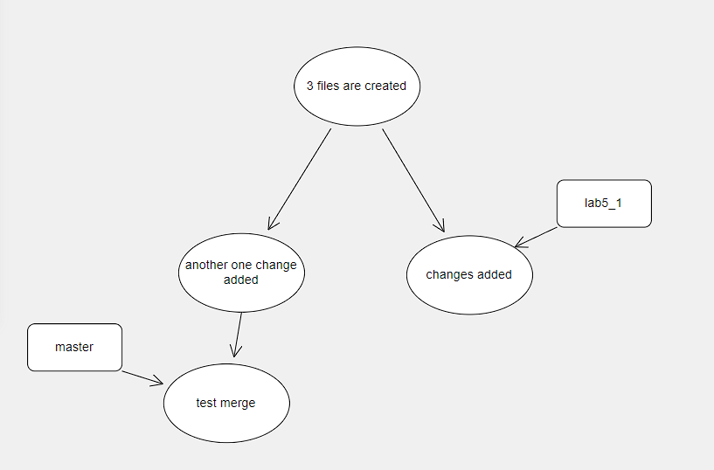

Удалил ветку lab5_2, переключился на ветку lab5_1 и сделал в ней изменения, сделал коммит, перешёл в ветвь мастер, слил его с lab5_1 и удалил lab5_1.

